

INFORME TÉCNICO DE FISCALIZACIÓN AMBIENTAL

Programa de Cumplimiento

“LOTEO/CONSTRUCCIÓN LOTEO PUERTO ESMERALDA”

DFZ-2017-5684-X-PC-IA

JULIO 2019

 | Nombre | Firma
Aprobado | Ivonne Mansilla Gómez
Elaborado | José Moraga Emhardt

Contenido

1 RESUMEN 2
2 IDENTIFICACIÓN DE LA UNIDAD FISCALIZABLE 3
2.1 Antecedentes Generales 3
3 INSTRUMENTOS DE CARÁCTER AMBIENTAL FISCALIZADOS 4
4 ANTECEDENTES DE LA ACTIVIDAD DE FISCALIZACIÓN 5
4.1 Revisión Documental 5
4.1.1 Documentos Revisados 5
5 EVALUACIÓN DEL PLAN DE ACCIONES Y METAS CONTENIDO EN EL PROGRAMA DE CUMPLIMIENTO. 8
6 CONCLUSIONES 34
7 ANEXOS 35

RESUMEN

El presente documento da cuenta de los resultados de las actividades de fiscalización ambiental realizadas por la Superintendencia del Medio Ambiente (SMA), a la unidad fiscalizable “Loteo/Construcción Loteo Puerto Esmeralda”, localizada en el Fundo Punta Huano, sector Lago Todos Los Santos, comuna de Puerto Varas, Provincia de Llanquihue, Región de Los Lagos, en el marco del Programa de Cumplimiento aprobado a través de la Resolución N° 5/Rol D-022-2017 de esta Superintendencia.

Así mismo, se efectuó una actividad de inspección ambiental al programa de cumplimiento presentado por la Inmobiliaria e Inversiones Puerto Esmeralda Limitada, el 12 de diciembre de 2018, en compañía de funcionarios de la Corporación Nacional Forestal (CONAF) al interior del Fundo Huano, del Loteo Puerto Esmeralda.

Los principales hallazgos de la formulación de cargos consisten en:
- Realización de acciones tendientes a ejecutar el Proyecto Puerto Esmeralda, ubicado al interior del Parque Nacional Pérez Rosales, sin contar con resolución de calificación ambiental

Respecto del programa de cumplimiento en cuanto a la acción ejecutada, se debe señalar que en el reporte inicial se dio cuenta del cierre del sitio web www.puertoesmeralda.cl (acción n° 1). En cuanto a las acciones por ejecutar, es importante indicar que el titular realizó las respectivas comunicaciones a prensa escrita, corredores de propiedades, redes sociales y propietarios dando a conocer la no ejecución del “Loteo/Construcción Loteo Puerto Esmeralda”, (acción n° 2, 4, 5 y 6) además de entregar los registros fotográficos trimestrales que demuestran la no ejecución de las obras asociadas al proyecto tales como marina y puerto, puerto seco, helipuerto, minimercado, club house, cabañas y Eco-spa (acción n° 3).

Además, se entregó el reporte final comprometido para las acciones antes descritas, dando cuenta con ello de la completa ejecución del programa de cumplimiento.

Finalmente, se debe señalar que el programa de cumplimiento presentado por Inmobiliaria e Inversiones Puerto Esmeralda Limitada se encuentra en estado conforme.

IDENTIFICACIÓN DE LA UNIDAD FISCALIZABLE

Antecedentes Generales
Identificación de la Unidad Fiscalizable:  Loteo/Construcción Loteo Puerto Esmeralda | Estado operacional de la Unidad Fiscalizable:  No iniciado
Región: Los Lagos | Ubicación específica de la unidad fiscalizable:  Fundo Punta Huano, sector Lago Todos los Santos
Provincia: Llanquihue
Comuna: Puerto Varas
Titular de la unidad fiscalizable:  Inmobiliaria e Inversiones Puerto Esmeralda Limitada | RUT o RUN:  76.415.202-6
Domicilio titular:  Avenida Nahuelbuta 2075, Departamento B 52, San Pedro de la Paz | Correo electrónico:  ralfhome@yahoo.es
 | Teléfono: 041-2730546
Identificación del representante legal:  Ralf Ohme Biggemann | RUT o RUN:  10.663.705-9
Domicilio representante legal:  Avenida Nahuelbuta 2075, Departamento B 52, San Pedro de la Paz | Correo electrónico:  ralfhome@yahoo.es
 | Teléfono: 041-2730546

INSTRUMENTOS DE CARÁCTER AMBIENTAL FISCALIZADOS

Identificación de Instrumentos de Carácter Ambiental fiscalizados.
N° | Tipo de instrumento | N°/  Descripción | Fecha | Comisión/ Institución | Título | Comentarios
1 | PdC | 5 | 31.07.2017 | SMA | Aprueba Programa de Cumplimiento presentado por Inmobiliaria e Inversiones Puerto Esmeralda Limitada y suspende procedimiento sancionatorio ROL D-022-2017 | -----

ANTECEDENTES DE LA ACTIVIDAD DE FISCALIZACIÓN

  - Revisión Documental

    - Documentos Revisados

N° | Nombre del documento revisado | Origen/Fuente documento | Observaciones
1 | Registro cierre sitio www.puertoesmeralda.cl | Carta s/n Puerto Esmeralda del 16 de agosto de 2017 | Reporte inicial
2 | Correo electrónico del 23.08.2017 con carta de desistimiento a Habiter  Correo electrónico del 23.08.2017 con carta de desistimiento a diario El Ranco  Correo electrónico del 23.08.2017 con carta de desistimiento a Viento Sur Propiedades  Registro del 22.08.2017 de eliminación de la página Puerto Esmeralda desde Facebook  Declaración Jurada Notarial del 31.08.2017 de Inmobiliaria e Inversiones Puerto Esmeralda Limitada  Registro fotográfico del 27 de agosto de 2017  Carta Director SAG Región de Los Lagos del 21.08.2017  Carta Director CONAF Región de Los Lagos del 21.08.2017  Carta Alcalde I. Municipalidad de Puerto Varas del 21.08.2017  Carta Director Ejecutivo Servicio de Evaluación Ambiental del 21.08.2017  Carta Director SEA Región de Los Lagos del 21 de agosto de 2017  Carta Fuenzalida Propiedades del 23.08.2017  Carta Inmobiliaria e Inversiones Los Arrayanes Limitada del 23.08.2017  Carta Inmobiliaria e Inversiones Los Boldos Limitada del 23.08.2017  Carta Loggia Propiedades del 23.08.2017  Carta Valparaíso Propiedades del 23.08.2017  Carta Viento Sur Propiedades del 23.08.2017  Carta Carolina Zuñiga Cisterna del 23.08.2017  Carta Patricia Bittencourt Campusano del 23.08.2017  Carta Robinson Díaz Martínez del 23.08.2017 | Carta s/n Puerto Esmeralda del 31 de agosto de 2017 | Reporte de avance
3 | Registro fotográfico del 22 de octubre de 2017 | Carta s/n Puerto Esmeralda del 23 de octubre de 2017 | Reporte de avance
4 | Registro fotográfico del 13 de enero de 2018 | Carta s/n Puerto Esmeralda del 17 de enero de 2018 | Reporte de avance
5 | Registro fotográfico del 14 de abril de 2018 | Carta s/n Puerto Esmeralda del 26 de abril de 2018 | Reporte de avance
6 | Registro fotográfico del 07 de julio de 2018 | Carta s/n Puerto Esmeralda del 30 de julio de 2018 | Reporte de avance
7 | Registro fotográfico del 10 de octubre de 2018 | Carta s/n Puerto Esmeralda del 22 de octubre de 2018 | Reporte de avance
8 | Registro fotográfico del 04 de enero de 2019 | Carta s/n Puerto Esmeralda del 23 de enero de 2019 | Reporte de avance
9 | Registro fotográfico del 10 de abril de 2019 | Carta s/n Puerto Esmeralda del 17 de abril de 2019 | Reporte de avance
10 | Registro fotográfico del 08 de junio de 2019 | Carta s/n Puerto Esmeralda del 10 de junio de 2019 | Reporte de avance
11 | Correo electrónico del 23.08.2017 con carta de desistimiento a Habiter  Correo electrónico del 23.08.2017 con carta de desistimiento a diario El Ranco  Correo electrónico del 23.08.2017 con carta de desistimiento a Viento Sur Propiedades  Registro del 22.08.2017 de eliminación de la página Puerto Esmeralda desde Facebook  Declaración Jurada Notarial del 31.08.2017 de Inmobiliaria e Inversiones Puerto Esmeralda Limitada  Registro fotográfico del 27 de agosto de 2017  Carta Director SAG Región de Los Lagos del 21.08.2017  Carta Director CONAF Región de Los Lagos del 21.08.2017  Carta Alcalde I. Municipalidad de Puerto Varas del 21.08.2017  Carta Director Ejecutivo Servicio de Evaluación Ambiental del 21.08.2017  Carta Director SEA Región de Los Lagos del 21 de agosto de 2017  Carta Fuenzalida Propiedades del 23.08.2017  Carta Inmobiliaria e Inversiones Los Arrayanes Limitada del 23.08.2017  Carta Inmobiliaria e Inversiones Los Boldos Limitada del 23.08.2017  Carta Loggia Propiedades del 23.08.2017  Carta Valparaíso Propiedades del 23.08.2017  Carta Viento Sur Propiedades del 23.08.2017  Carta Carolina Zuñiga Cisterna del 23.08.2017  Carta Patricia Bittencourt Campusano del 23.08.2017  Carta Robinson Díaz Martínez del 23.08.2017  Registro fotográfico del 22 de octubre de 2017  Registro fotográfico del 13 de enero de 2018  Registro fotográfico del 14 de abril de 2018  Registro fotográfico del 07 de julio de 2018  Registro fotográfico del 10 de octubre de 2018  Registro fotográfico del 04 de enero de 2019  Registro fotográfico del 10 de abril de 2019  Registro fotográfico del 08 de junio de 2019 | Carta s/n Puerto Esmeralda del 28 de junio de 2019 | Reporte final

EVALUACIÓN DEL PLAN DE ACCIONES Y METAS CONTENIDO EN EL PROGRAMA DE CUMPLIMIENTO.

Hechos, actos y omisiones que constituyen la infracción:
Realización de acciones tendientes a ejecutar el Proyecto Puerto Esmeralda, ubicado al interior del Parque Nacional Pérez Rosales, sin contar con resolución de calificación ambiental
Normativa pertinente:
- Ley N° 19.300, que aprueba Ley sobre Bases Generales del Medio Ambiente. Artículo 8° y artículo 10°
- D.S. 40/2012 del Ministerio del Medio Ambiente, que aprueba Reglamento del Sistema de Evaluación de Impacto Ambiental. Artículo 3, letra p
Descripción de los efectos producidos por la infracción:
No se han constatado efectos negativos a la fecha, debido a que el proyecto no ha sido ejecutado aún. Junto al presen te programa de cumplimiento se acompañan fotografías fechadas y georreferenciadas con coordenadas UTM, Datum WGS 84, Huso 18, que acreditan la no ejecución de las principales obras del proyecto.
N° | Acción | Tipo de Acción | Plazo de ejecución | Indicador de cumplimiento | Medios de verificación | Resultados de la Fiscalización
1 | Cierre del sitio web del proyecto | Ejecutada | 24/05/2017 | Sitio web www.puertoesmeralda.cl se mantiene cerrado | Reporte inicial  Luego de 10 días de aprobado el PC, se acompañará un reporte donde se dé cuenta del estado del sitio web y que el mensaje que aparece en la página web del proyecto es que “el sitio web está desactivado permanentemente” | Con fecha 16 de agosto de 2017 el titular ingresó reporte inicial y su anexo. Para acreditar el cumplimiento de la acción se acompañó (Ver anexo 2): Registro que da cuenta del cierre del sitio web www.puertoesmeralda.cl  La revisión del medio de verificación da cuenta del cumplimiento de la acción n° 1, en tal sentido se constata el efectivo cierre del portal web www.puertoesmeralda.cl tal como se observa en la imagen 1 del presente informe
2 | Se gestionará el cierre o eliminación de toda la información destinada a dar promoción o publicidad, tanto al proyecto Puerto Esmeralda como a la venta de parcelas en el marco del mismo | Por ejecutar | 20 días hábiles desde la notificación de la aprobación del PC | Gestiones para eliminar publicidad, promoción e información del proyecto Puerto Esmeralda ejecutadas | Reporte de avance  Luego de 30 días hábiles desde la notificación de la aprobación del PC, se acompañará un informe donde se dé cuenta de las gestiones realizadas para eliminar tanto la información publicada del proyecto, como la información relativa a la venta de parcelas en el marco de dicho proyecto  Reporte final  Se acompañará nuevamente el reporte de avance respectivo | Con fecha 31 de agosto de 2017 el titular ingresó reporte de avance y su anexo. Para acreditar el cumplimiento de la acción se acompañó (Ver anexo 3): Carta de desistimiento remitida por Inmobiliaria e Inversiones Puerto Esmeralda Limitada mediante correo electrónico del 23 de agosto de 2017 a Habiter solicitando eliminar de su sitio web toda información relativa a la venta de parcelas del proyecto loteo Puerto Esmeralda, Carta de desistimiento remitida por Inmobiliaria e Inversiones Puerto Esmeralda Limitada mediante correo electrónico del 23 de agosto de 2017 a diario El Ranco solicitando eliminar de su sitio web toda información relativa a la venta de parcelas del proyecto loteo Puerto Esmeralda, Carta de desistimiento remitida por Inmobiliaria e Inversiones Puerto Esmeralda Limitada mediante correo electrónico del 23 de agosto de 2017 a Viento Sur Propiedades solicitando eliminar de su sitio web toda información relativa a la venta de parcelas del proyecto loteo Puerto Esmeralda, Registro de fecha 22 de agosto de 2017 que da cuenta de la eliminación de la página Puerto Esmeralda desde la red social Facebook y Declaración Jurada del 31 de agosto de 2017 de Inmobiliaria e Inversiones Puerto Esmeralda Limitada firmada ante notario público indicando que ha ejecutado las acciones tendientes a eliminar y cerrar toda la información de publicidad o promoción del proyecto Puerto Esmeralda  Con fecha 28 de junio de 2019 el titular ingresó reporte final y su anexo. Para acreditar el cumplimiento de la acción se acompañó (Ver anexo 12): Carta de desistimiento remitida por Inmobiliaria e Inversiones Puerto Esmeralda Limitada mediante correo electrónico del 23 de agosto de 2017 a Habiter solicitando eliminar de su sitio web toda información relativa a la venta de parcelas del proyecto loteo Puerto Esmeralda, Carta de desistimiento remitida por Inmobiliaria e Inversiones Puerto Esmeralda Limitada mediante correo electrónico del 23 de agosto de 2017 a diario El Ranco solicitando eliminar de su sitio web toda información relativa a la venta de parcelas del proyecto loteo Puerto Esmeralda, Carta de desistimiento remitida por Inmobiliaria e Inversiones Puerto Esmeralda Limitada mediante correo electrónico del 23 de agosto de 2017 a Viento Sur Propiedades solicitando eliminar de su sitio web toda información relativa a la venta de parcelas del proyecto loteo Puerto Esmeralda, Registro de fecha 22 de agosto de 2017 que da cuenta de la eliminación de la página Puerto Esmeralda desde la red social Facebook y Declaración Jurada del 31 de agosto de 2017 de Inmobiliaria e Inversiones Puerto Esmeralda Limitada firmada ante notario público indicando que ha ejecutado las acciones tendientes a eliminar y cerrar toda la información de publicidad o promoción del proyecto Puerto Esmeralda  La revisión de los medios de verificación da cuenta del cumplimiento de la acción n° 2, en tal sentido se constata la ejecución de las acciones tendientes a comunicar, prensa escrita, corredores de propiedades y redes sociales, la no ejecución del “Loteo/Construcción Loteo Puerto Esmeralda”
3 | Desistimiento de la ejecución total y parcial del Proyecto “Puerto Esmeralda” | Por ejecutar | 20 días hábiles desde la notificación de la aprobación del PC  Posteriormente se dará ejecución permanente a esta acción, durante toda la duración del PC, es decir, por 2 años contados desde la fecha de notificación de la resolución que aprueba el PC | No ejecución de obras destinadas a materializar el proyecto, acreditado mediante el respectivo reporte | Reporte de avance  Luego de 30 días hábiles desde la notificación de la aprobación del PC, se acompañará un informe donde se realicen registros fotográficos fechados y georreferenciados con coordenadas UTM, Datum WGS 84, Huso 18, tomadas dentro del trimestre sobre el cual se emite el informe, y que den cuenta de la no ejecución de obras, durante 2 años desde la notificación de la aprobación del PC. Las fotografías serán de los siguientes lugares que constituían las principales obras del proyecto, a saber:  - Marina y puerto en antiguo puerto  - Puerto seco en pradera  - Helipuerto en pradera  - Minimercado en antigua bodega  - Club House en antigua casa patronal  - Cabañas en pradera  - Eco-Spa en pradera  Posteriormente, se realizará el mismo reporte de manera trimestral, durante dos años desde la aprobación del PC  Reporte final  Se acompañarán nuevamente los informes indicados | Con fecha 31 de agosto de 2017 el titular ingresó reporte de avance y su anexo. Para acreditar el cumplimiento de la acción se acompañó (Ver anexo 3): Registro fotográfico del 27 de agosto de 2017 que da cuenta de la no ejecución de las obras del proyecto, específicamente: Marina y puerto en antiguo puerto, puerto seco, helipuerto, minimercado, club house, cabañas y Eco-Spa  Con fecha 23 de octubre de 2017 el titular ingresó reporte de avance y su anexo. Para acreditar el cumplimiento de la acción se acompañó (Ver anexo 4): Registro fotográfico del 22 de octubre de 2017 que da cuenta de la no ejecución de las obras del proyecto, específicamente: Marina y puerto en antiguo puerto, puerto seco, helipuerto, minimercado, club house, cabañas y Eco-Spa  Con fecha 17 de enero de 2018 el titular ingresó reporte de avance y su anexo. Para acreditar el cumplimiento de la acción se acompañó (Ver anexo 5): Registro fotográfico del 13 de enero de 2018 que da cuenta de la no ejecución de las obras del proyecto, específicamente: Marina y puerto en antiguo puerto, puerto seco, helipuerto, minimercado, club house, cabañas y Eco-Spa  Con fecha 26 de abril de 2018 el titular ingresó reporte de avance y su anexo. Para acreditar el cumplimiento de la acción se acompañó (Ver anexo 6): Registro fotográfico del 14 de abril de 2018 que da cuenta de la no ejecución de las obras del proyecto, específicamente: Marina y puerto en antiguo puerto, puerto seco, helipuerto, minimercado, club house, cabañas y Eco-Spa  Con fecha 30 de julio de 2018 el titular ingresó reporte de avance y su anexo. Para acreditar el cumplimiento de la acción se acompañó (Ver anexo 7): Registro fotográfico del 07 de julio de 2018 que da cuenta de la no ejecución de las obras del proyecto, específicamente: Marina y puerto en antiguo puerto, puerto seco, helipuerto, minimercado, club house, cabañas y Eco-Spa  Con fecha 22 de octubre de 2018 el titular ingresó reporte de avance y su anexo. Para acreditar el cumplimiento de la acción se acompañó (Ver anexo 8): Registro fotográfico del 10 de octubre de 2018 que da cuenta de la no ejecución de las obras del proyecto, específicamente: Marina y puerto en antiguo puerto, puerto seco, helipuerto, minimercado, club house, cabañas y Eco-Spa  Con fecha 23 de enero de 2019 el titular ingresó reporte de avance y su anexo. Para acreditar el cumplimiento de la acción se acompañó (Ver anexo 9): Registro fotográfico del 04 de enero de 2019 que da cuenta de la no ejecución de las obras del proyecto, específicamente: Marina y puerto en antiguo puerto, puerto seco, helipuerto, minimercado, club house, cabañas y Eco-Spa  Con fecha 17 de abril de 2019 el titular ingresó reporte de avance y su anexo. Para acreditar el cumplimiento de la acción se acompañó (Ver anexo 10): Registro fotográfico del 10 de abril de 2019 que da cuenta de la no ejecución de las obras del proyecto, específicamente: Marina y puerto en antiguo puerto, puerto seco, helipuerto, minimercado, club house, cabañas y Eco-Spa  Con fecha 10 de junio de 2019 el titular ingresó reporte de avance y su anexo. Para acreditar el cumplimiento de la acción se acompañó (Ver anexo 11): Registro fotográfico del 08 de junio de 2019 que da cuenta de la no ejecución de las obras del proyecto, específicamente: Marina y puerto en antiguo puerto, puerto seco, helipuerto, minimercado, club house, cabañas y Eco-Spa  Con fecha 28 de junio de 2019 el titular ingresó reporte final y su anexo. Para acreditar el cumplimiento de la acción se acompañó (Ver anexo 12): Registro fotográfico del 27 de agosto de 2017 que da cuenta de la no ejecución de las obras del proyecto, específicamente: Marina y puerto en antiguo puerto, puerto seco, helipuerto, minimercado, club house, cabañas y Eco-Spa, registro fotográfico del 22 de octubre de 2017 que da cuenta de la no ejecución de las obras del proyecto, específicamente: Marina y puerto en antiguo puerto, puerto seco, helipuerto, minimercado, club house, cabañas y Eco-Spa, registro fotográfico del 13 de enero de 2018 que da cuenta de la no ejecución de las obras del proyecto, específicamente: Marina y puerto en antiguo puerto, puerto seco, helipuerto, minimercado, club house, cabañas y Eco-Spa, registro fotográfico del 14 de abril de 2018 que da cuenta de la no ejecución de las obras del proyecto, específicamente: Marina y puerto en antiguo puerto, puerto seco, helipuerto, minimercado, club house, cabañas y Eco-Spa, registro fotográfico del 07 de julio de 2018 que da cuenta de la no ejecución de las obras del proyecto, específicamente: Marina y puerto en antiguo puerto, puerto seco, helipuerto, minimercado, club house, cabañas y Eco-Spa, registro fotográfico del 10 de octubre de 2018 que da cuenta de la no ejecución de las obras del proyecto, específicamente: Marina y puerto en antiguo puerto, puerto seco, helipuerto, minimercado, club house, cabañas y Eco-Spa, registro fotográfico del 04 de enero de 2019 que da cuenta de la no ejecución de las obras del proyecto, específicamente: Marina y puerto en antiguo puerto, puerto seco, helipuerto, minimercado, club house, cabañas y Eco-Spa, registro fotográfico del 10 de abril de 2019 que da cuenta de la no ejecución de las obras del proyecto, específicamente: Marina y puerto en antiguo puerto, puerto seco, helipuerto, minimercado, club house, cabañas y Eco-Spa y registro fotográfico del 08 de junio de 2019 que da cuenta de la no ejecución de las obras del proyecto, específicamente: Marina y puerto en antiguo puerto, puerto seco, helipuerto, minimercado, club house, cabañas y Eco-Spa  La revisión de los medios de verificación da cuenta del cumplimiento de la acción n° 3, en tal sentido se constata mediante los registros fotográficos trimestrales la no ejecución de las obras asociadas al proyecto, es decir, marina y puerto, puerto seco, helipuerto, minimercado, club house, cabañas y Eco-spa.  A mayor abundamiento se efectúo una actividad de inspección ambiental al programa de cumplimiento presentado por la Inmobiliaria e Inversiones Puerto Esmeralda Limitada, los antecedentes se presentan a continuación (Ver anexo 13):  “Durante el recorrido efectuado, el 12 de diciembre de 2018, en compañía de funcionarios de la Corporación Nacional Forestal (CONAF) no se observó al interior del Fundo Huano ninguna de las obras atingentes al proyecto Loteo Puerto Esmeralda, es decir, puerto, helipuerto, minimarket, club house, cabañas y spa.  Tampoco se observó en los sectores recorridos la presencia de estacas o estacones que den cuenta de la efectiva demarcación de las parcelas con su correspondiente individualización (n° parcela)  Al finalizar el trayecto se tomó contacto con la Sra. Marta Mansilla, cuidadora del predio, quien señaló que del citado proyecto no se han ejecutado obras”.
4 | Se informará al Servicio Agrícola y Ganadero (SAG), a la Corporación Nacional Forestal (CONAF), a la Ilustre Municipalidad de Puerto Varas, a la Dirección Ejecutiva del Servicio de Evaluación Ambiental, y al SEA de Los Lagos acerca del desistimiento de la ejecución del proyecto | Por ejecutar | Se enviarán las cartas respectivas dentro del plazo de 20 días hábiles desde la notificación de la resolución que apruebe el PC | Cartas informativas recepcionadas por sus destinatarios | Reporte de avance  Se entregará un reporte a la SMA luego de 30 días hábiles desde la notificación de la aprobación del PC donde consten las copias de las cartas informativas dirigidas al SAG y CONAF, Ilustre Municipalidad de Puerto Varas, Dirección Ejecutiva del Servicio de Evaluación Ambiental, y al SEA de Los Lagos  Las copias de las cartas informativas deberán contar con el timbre de ingreso a la respectiva oficina de partes de los servicios respectivos  Reporte final  Se acompañará nuevamente el reporte de avance respectivo | Con fecha 31 de agosto de 2017 el titular ingresó reporte de avance y su anexo. Para acreditar el cumplimiento de la acción se acompañó (Ver anexo 3): Carta de Inmobiliaria e Inversiones Puerto Esmeralda Limitada dirigida al Director SAG Región de Los Lagos informando del desistimiento de la ejecución del proyecto Puerto Esmeralda, la cual fue ingresada por oficina de partes con fecha 28 de agosto de 2017, Carta de Inmobiliaria e Inversiones Puerto Esmeralda Limitada dirigida al Director CONAF Región de Los Lagos informando del desistimiento de la ejecución del proyecto Puerto Esmeralda, la cual fue ingresada por oficina de partes con fecha 28 de agosto de 2017, Carta de Inmobiliaria e Inversiones Puerto Esmeralda Limitada dirigida al Alcalde I. Municipalidad de Puerto Varas informando del desistimiento de la ejecución del proyecto Puerto Esmeralda, la cual fue ingresada por oficina de partes con fecha 28 de agosto de 2017, Carta de Inmobiliaria e Inversiones Puerto Esmeralda Limitada dirigida al Director Ejecutivo Servicio de Evaluación Ambiental informando del desistimiento de la ejecución del proyecto Puerto Esmeralda, la cual fue ingresada por oficina de partes con fecha 28 de agosto de 2017 y Carta de Inmobiliaria e Inversiones Puerto Esmeralda Limitada dirigida al Director SEA Región de Los Lagos informando del desistimiento de la ejecución del proyecto Puerto Esmeralda, la cual fue ingresada por oficina de partes con fecha 28 de agosto de 2017  Con fecha 28 de junio de 2019 el titular ingresó reporte final y su anexo. Para acreditar el cumplimiento de la acción se acompañó (Ver anexo 12): Carta de Inmobiliaria e Inversiones Puerto Esmeralda Limitada dirigida al Director SAG Región de Los Lagos informando del desistimiento de la ejecución del proyecto Puerto Esmeralda, la cual fue ingresada por oficina de partes con fecha 28 de agosto de 2017, Carta de Inmobiliaria e Inversiones Puerto Esmeralda Limitada dirigida al Director CONAF Región de Los Lagos informando del desistimiento de la ejecución del proyecto Puerto Esmeralda, la cual fue ingresada por oficina de partes con fecha 28 de agosto de 2017, Carta de Inmobiliaria e Inversiones Puerto Esmeralda Limitada dirigida al Alcalde I. Municipalidad de Puerto Varas informando del desistimiento de la ejecución del proyecto Puerto Esmeralda, la cual fue ingresada por oficina de partes con fecha 28 de agosto de 2017, Carta de Inmobiliaria e Inversiones Puerto Esmeralda Limitada dirigida al Director Ejecutivo Servicio de Evaluación Ambiental informando del desistimiento de la ejecución del proyecto Puerto Esmeralda, la cual fue ingresada por oficina de partes con fecha 28 de agosto de 2017 y Carta de Inmobiliaria e Inversiones Puerto Esmeralda Limitada dirigida al Director SEA Región de Los Lagos informando del desistimiento de la ejecución del proyecto Puerto Esmeralda, la cual fue ingresada por oficina de partes con fecha 28 de agosto de 2017  La revisión de los medios de verificación da cuenta del cumplimiento de la acción n° 4, en tal sentido se constata la ejecución de las acciones tendientes a comunicar a los servicios públicos, la no ejecución del “Loteo/Construcción Loteo Puerto Esmeralda”
5 | Se informará a las diferentes empresas Inmobiliarias y sociedades de corretaje del sector acerca del desistimiento de la ejecución del proyecto | Por ejecutar | Se enviarán cartas recomendadas con aviso de recepción dentro del plazo de 20 días hábiles desde la notificación de la resolución que apruebe el PC | Cartas recomendadas con aviso de recepción | Reporte de avance  Se entregará un reporte a la SMA luego de 30 días hábiles desde la notificación de la aprobación del PC donde consten las copias de los comprobantes respectivos de envío de las cartas informativas recomendadas dirigidas a las Inmobiliarias y sociedades de corretaje, así como de su recepción  Reporte final  Se acompañará nuevamente el reporte de avance respectivo | Con fecha 31 de agosto de 2017 el titular ingresó reporte de avance y su anexo. Para acreditar el cumplimiento de la acción se acompañó (Ver anexo 3): Carta del 23 de agosto de 2017 de Inmobiliaria e Inversiones Puerto Esmeralda Limitada dirigida a Fuenzalida Propiedades informando del desistimiento de la ejecución del proyecto Puerto Esmeralda, Carta del 23 de agosto de 2017 de Inmobiliaria e Inversiones Puerto Esmeralda Limitada dirigida a Inmobiliaria e Inversiones Los Arrayanes Limitada informando del desistimiento de la ejecución del proyecto Puerto Esmeralda, Carta del 23 de agosto de 2017 de Inmobiliaria e Inversiones Puerto Esmeralda Limitada dirigida a Inmobiliaria e Inversiones Los Boldos informando del desistimiento de la ejecución del proyecto Puerto Esmeralda, Carta del 23 de agosto de 2017 de Inmobiliaria e Inversiones Puerto Esmeralda Limitada dirigida a Loggia Propiedades informando del desistimiento de la ejecución del proyecto Puerto Esmeralda, Carta del 23 de agosto de 2017 de Inmobiliaria e Inversiones Puerto Esmeralda Limitada dirigida a Valparaíso Propiedades informando del desistimiento de la ejecución del proyecto Puerto Esmeralda y Carta del 23 de agosto de 2017 de Inmobiliaria e Inversiones Puerto Esmeralda Limitada dirigida a Viento Sur Propiedades informando del desistimiento de la ejecución del proyecto Puerto Esmeralda  Con fecha 28 de junio de 2019 el titular ingresó reporte final y su anexo. Para acreditar el cumplimiento de la acción se acompañó (Ver anexo 2): Carta del 23 de agosto de 2017 de Inmobiliaria e Inversiones Puerto Esmeralda Limitada dirigida a Fuenzalida Propiedades informando del desistimiento de la ejecución del proyecto Puerto Esmeralda, Carta del 23 de agosto de 2017 de Inmobiliaria e Inversiones Puerto Esmeralda Limitada dirigida a Inmobiliaria e Inversiones Los Arrayanes Limitada informando del desistimiento de la ejecución del proyecto Puerto Esmeralda, Carta del 23 de agosto de 2017 de Inmobiliaria e Inversiones Puerto Esmeralda Limitada dirigida a Inmobiliaria e Inversiones Los Boldos informando del desistimiento de la ejecución del proyecto Puerto Esmeralda, Carta del 23 de agosto de 2017 de Inmobiliaria e Inversiones Puerto Esmeralda Limitada dirigida a Loggia Propiedades informando del desistimiento de la ejecución del proyecto Puerto Esmeralda, Carta del 23 de agosto de 2017 de Inmobiliaria e Inversiones Puerto Esmeralda Limitada dirigida a Valparaíso Propiedades informando del desistimiento de la ejecución del proyecto Puerto Esmeralda y Carta del 23 de agosto de 2017 de Inmobiliaria e Inversiones Puerto Esmeralda Limitada dirigida a Viento Sur Propiedades informando del desistimiento de la ejecución del proyecto Puerto Esmeralda  La revisión de los medios de verificación da cuenta del cumplimiento de la acción n° 5, en tal sentido se constata la ejecución de las acciones tendientes a comunicar a las inmobiliarias y corredores de propiedades, la no ejecución del “Loteo/Construcción Loteo Puerto Esmeralda”
6 | Comunicar a los terceros dueños de parcelas, que el Proyecto Puerto Esmeralda no se va a ejecutar y que cualquier obra que deseen realizar deberá contar previamente con la respectiva licencia ambiental otorgada por el servicio correspondiente | Por ejecutar | 20 días hábiles desde la notificación de la aprobación del PC | Cartas certificadas informativas recepcionadas por sus destinatarios | Reporte de avance  Se entregará un reporte a la SMA luego de 30 días hábiles desde la notificación de la aprobación del PC donde consten el texto de las cartas recomendadas y copias de los comprobantes respectivos, de emisión, del remitente y de los correspondientes avisos de recepción firmados  Reporte final  Se acompañará nuevamente el reporte de avance respectivo | Con fecha 31 de agosto de 2017 el titular ingresó reporte de avance y su anexo. Para acreditar el cumplimiento de la acción se acompañó (Ver anexo 3): Carta del 23 de agosto de 2017 de Inmobiliaria e Inversiones Puerto Esmeralda Limitada dirigida a la Sra. Carolina Zuñiga Cisterna informando del desistimiento de la ejecución del proyecto Puerto Esmeralda y que cualquier obra que desee ejecutar debe contar previamente con la licencia ambiental otorgada por el Servicio correspondiente, Carta del 23 de agosto de 2017 de Inmobiliaria e Inversiones Puerto Esmeralda Limitada dirigida a la Sra. Patricia Bittencourt Campusano informando del desistimiento de la ejecución del proyecto Puerto Esmeralda y que cualquier obra que desee ejecutar debe contar previamente con la licencia ambiental otorgada por el Servicio correspondiente y Carta del 23 de agosto de 2017 de Inmobiliaria e Inversiones Puerto Esmeralda Limitada dirigida al Sr. Robinson Díaz Martínez informando del desistimiento de la ejecución del proyecto Puerto Esmeralda y que cualquier obra que desee ejecutar debe contar previamente con la licencia ambiental otorgada por el Servicio correspondiente  Con fecha 28 de junio de 2019 el titular ingresó reporte final y su anexo. Para acreditar el cumplimiento de la acción se acompañó (Ver anexo 2): Carta del 23 de agosto de 2017 de Inmobiliaria e Inversiones Puerto Esmeralda Limitada dirigida a la Sra. Carolina Zuñiga Cisterna informando del desistimiento de la ejecución del proyecto Puerto Esmeralda y que cualquier obra que desee ejecutar debe contar previamente con la licencia ambiental otorgada por el Servicio correspondiente, Carta del 23 de agosto de 2017 de Inmobiliaria e Inversiones Puerto Esmeralda Limitada dirigida a la Sra. Patricia Bittencourt Campusano informando del desistimiento de la ejecución del proyecto Puerto Esmeralda y que cualquier obra que desee ejecutar debe contar previamente con la licencia ambiental otorgada por el Servicio correspondiente y Carta del 23 de agosto de 2017 de Inmobiliaria e Inversiones Puerto Esmeralda Limitada dirigida al Sr. Robinson Díaz Martínez informando del desistimiento de la ejecución del proyecto Puerto Esmeralda y que cualquier obra que desee ejecutar debe contar previamente con la licencia ambiental otorgada por el Servicio correspondiente,  La revisión de los medios de verificación da cuenta del cumplimiento de la acción n° 6, en tal sentido se constata la ejecución de las acciones tendientes a comunicar a los propietarios la no ejecución del proyecto y que cualquier obra que deseen ejecutar debe contar previamente con la respectiva autorización ambiental

Registros
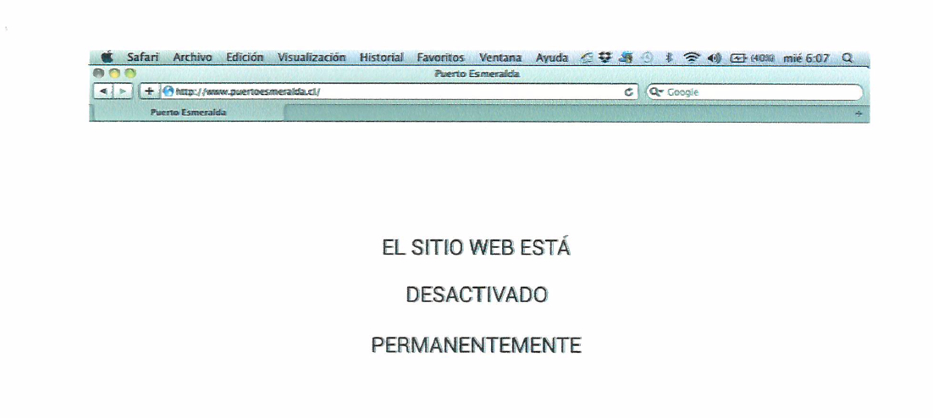
Imagen 1. | Fecha: -----
Descripción del medio de prueba: Se observa sito web www.puertesmeralda.cl con mensaje de desactivación permanente.

Registros
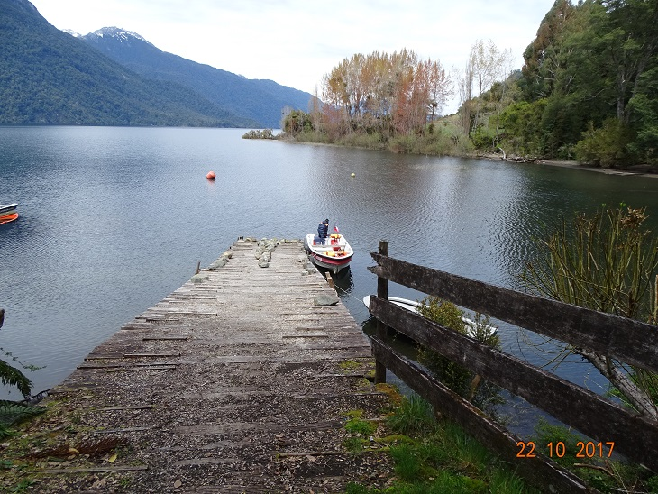 |  | 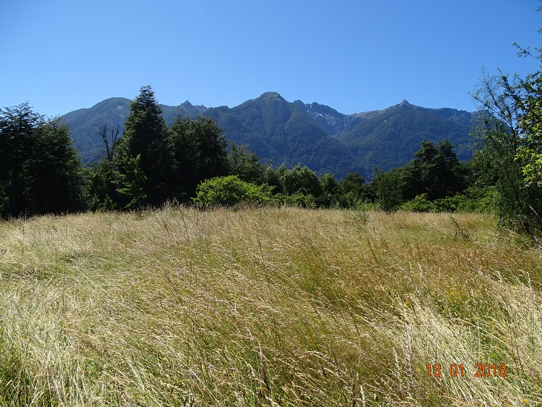
Fotografía 1. | Fecha: 22-10-2017 | Fotografía 2. | Fecha: 13-01-2018
Descripción del medio de prueba: Se observa sector de puerto sin ejecución de obras. |  | Descripción del medio de prueba: Se observa sector de cabañas sin ejecución de obras.
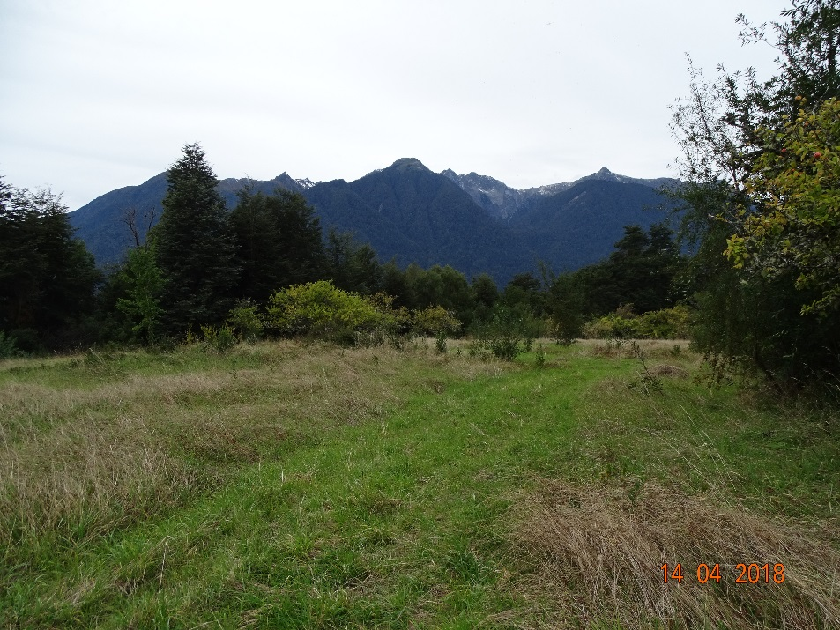 |  | 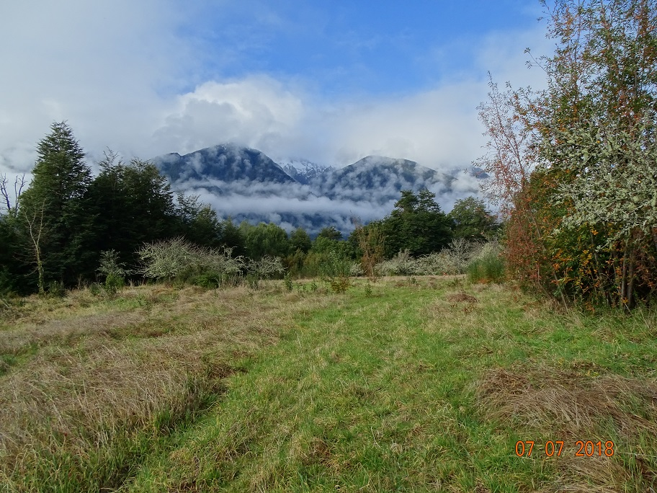
Fotografía 3. | Fecha: 14-04-2018 | Fotografía 4. | Fecha: 07-07-2018
Descripción del medio de prueba: Se observa sector de cabañas sin ejecución de obras. |  | Descripción del medio de prueba: Se observa sector de cabañas sin ejecución de obras.

Registros
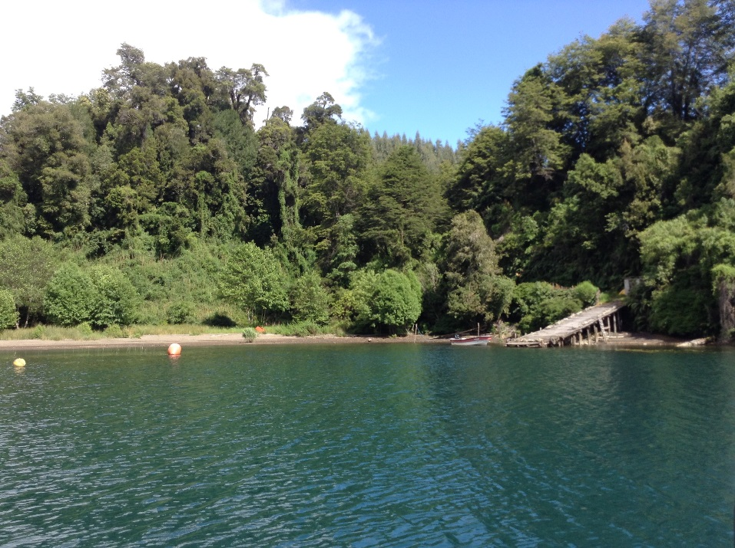 |  | 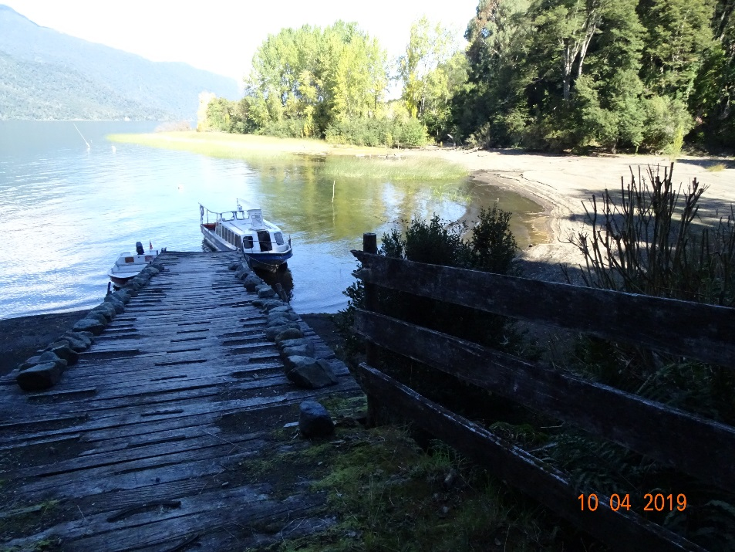
Fotografía 5. | Fecha: 12-12-2018 | Fotografía 6. | Fecha: 10-04-2019
Descripción del medio de prueba: Se observa sector de puerto sin ejecución de obras. |  | Descripción del medio de prueba: Se observa sector de puerto sin ejecución de obras.
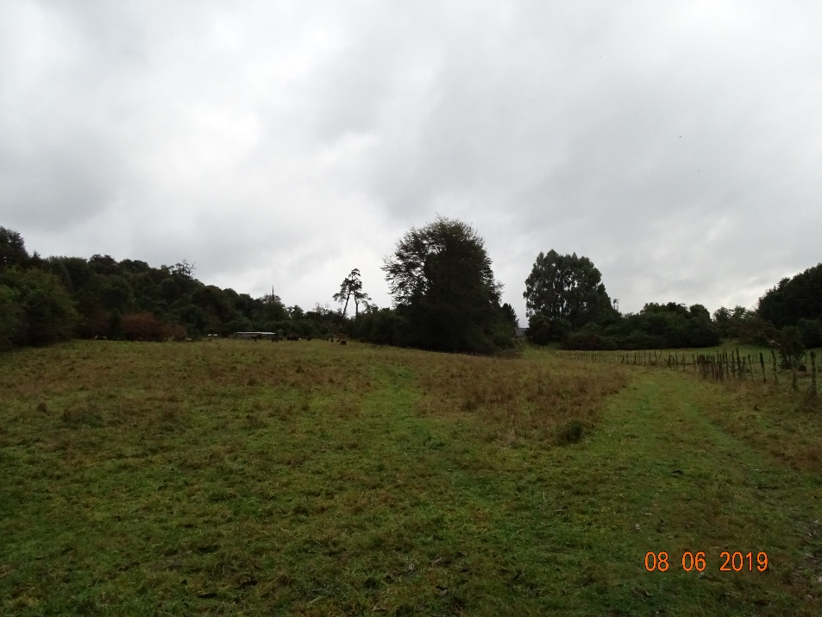 |  | 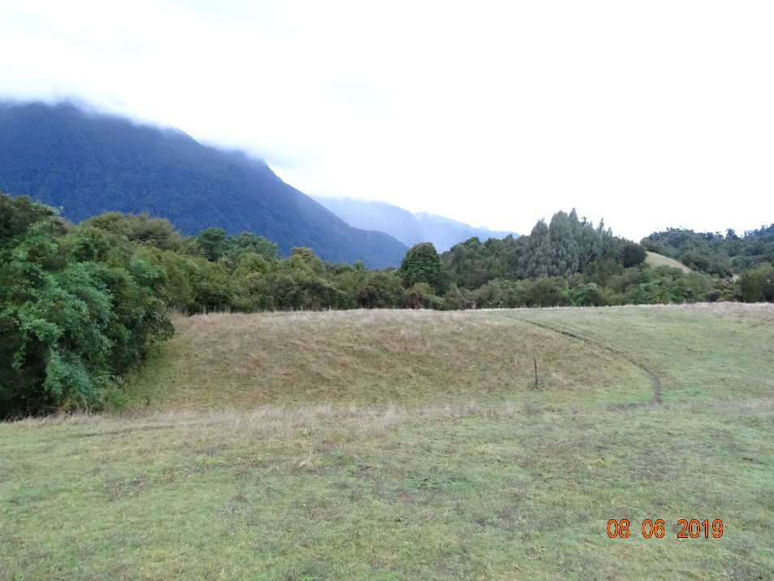
Fotografía 7. | Fecha: 08-06-2019 | Fotografía 8. | Fecha: 08-06-2019
Descripción del medio de prueba: Se observa sector de puerto seco sin ejecución de obras. |  | Descripción del medio de prueba: Se observa sector de Eco-spa seco sin ejecución de obras.

CONCLUSIONES

La Actividad de Fiscalización Ambiental realizada, consideró la verificación de las acciones N° 1, 2, 3, 4, 5 y 6, asociadas al Programa de Cumplimiento aprobado a través de la Res. Ex. N° 5/2018 ROL N° D-022-2017 de esta Superintendencia.
Del total de acciones verificadas, se puede indicar que el programa de cumplimiento se encuentra en estado conforme.

ANEXOS

N° Anexo | Nombre Anexo
1 | Resolución N° 5/2017 Rol D-022-2017 Aprueba P de C
2 | Registro cierre sitio www.puertoesmeralda.cl
3 | Correo electrónico del 23.08.2017 con carta de desistimiento a Habiter  Correo electrónico del 23.08.2017 con carta de desistimiento a diario El Ranco  Correo electrónico del 23.08.2017 con carta de desistimiento a Viento Sur Propiedades  Registro del 22.08.2017 de eliminación de la página Puerto Esmeralda desde Facebook  Declaración Jurada Notarial del 31.08.2017 de Inmobiliaria e Inversiones Puerto Esmeralda Limitada  Registro fotográfico del 27 de agosto de 2017  Carta Director SAG Región de Los Lagos del 21.08.2017  Carta Director CONAF Región de Los Lagos del 21.08.2017  Carta Alcalde I. Municipalidad de Puerto Varas del 21.08.2017  Carta Director Ejecutivo Servicio de Evaluación Ambiental del 21.08.2017  Carta Director SEA Región de Los Lagos del 21 de agosto de 2017  Carta Fuenzalida Propiedades del 23.08.2017  Carta Inmobiliaria e Inversiones Los Arrayanes Limitada del 23.08.2017  Carta Inmobiliaria e Inversiones Los Boldos Limitada del 23.08.2017  Carta Loggia Propiedades del 23.08.2017  Carta Valparaíso Propiedades del 23.08.2017  Carta Viento Sur Propiedades del 23.08.2017  Carta Carolina Zuñiga Cisterna del 23.08.2017  Carta Patricia Bittencourt Campusano del 23.08.2017  Carta Robinson Díaz Martínez del 23.08.2017
4 | Registro fotográfico del 22 de octubre de 2017
5 | Registro fotográfico del 13 de enero de 2018
6 | Registro fotográfico del 14 de abril de 2018
7 | Registro fotográfico del 07 de julio de 2018
8 | Registro fotográfico del 10 de octubre de 2018
9 | Registro fotográfico del 04 de enero de 2019
10 | Registro fotográfico del 10 de abril de 2019
11 | Registro fotográfico del 08 de junio de 2019
12 | Correo electrónico del 23.08.2017 con carta de desistimiento a Habiter  Correo electrónico del 23.08.2017 con carta de desistimiento a diario El Ranco  Correo electrónico del 23.08.2017 con carta de desistimiento a Viento Sur Propiedades  Registro del 22.08.2017 de eliminación de la página Puerto Esmeralda desde Facebook  Declaración Jurada Notarial del 31.08.2017 de Inmobiliaria e Inversiones Puerto Esmeralda Limitada  Registro fotográfico del 27 de agosto de 2017  Carta Director SAG Región de Los Lagos del 21.08.2017  Carta Director CONAF Región de Los Lagos del 21.08.2017  Carta Alcalde I. Municipalidad de Puerto Varas del 21.08.2017  Carta Director Ejecutivo Servicio de Evaluación Ambiental del 21.08.2017  Carta Director SEA Región de Los Lagos del 21 de agosto de 2017  Carta Fuenzalida Propiedades del 23.08.2017  Carta Inmobiliaria e Inversiones Los Arrayanes Limitada del 23.08.2017  Carta Inmobiliaria e Inversiones Los Boldos Limitada del 23.08.2017  Carta Loggia Propiedades del 23.08.2017  Carta Valparaíso Propiedades del 23.08.2017  Carta Viento Sur Propiedades del 23.08.2017  Carta Carolina Zuñiga Cisterna del 23.08.2017  Carta Patricia Bittencourt Campusano del 23.08.2017  Carta Robinson Díaz Martínez del 23.08.2017  Registro fotográfico del 22 de octubre de 2017  Registro fotográfico del 13 de enero de 2018  Registro fotográfico del 14 de abril de 2018  Registro fotográfico del 07 de julio de 2018  Registro fotográfico del 10 de octubre de 2018  Registro fotográfico del 04 de enero de 2019  Registro fotográfico del 10 de abril de 2019  Registro fotográfico del 08 de junio de 2019
13 | Acta inspección ambiental del 12 de diciembre de 2018

